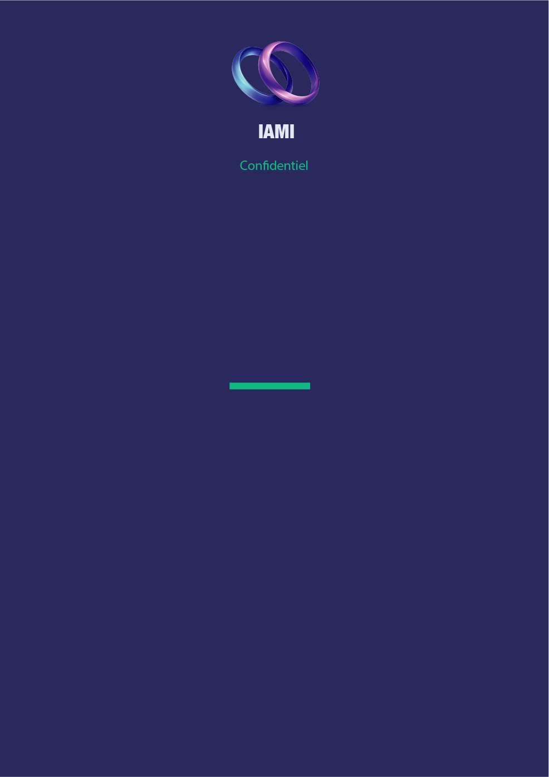

Procédure CI/CD

GUIDE D’UTILISATION

11.05.2026

16.02.2026

Procédure CI/CD V.1

Guide d’utilisation V.1
www.iamisolutions.com/

www.iamisolutions.com/

TABLE OF CONTENTS

1. Prompt 3
2. Déploiement sur git 4
3. Procédure de développement 5
3.1. Description et overview 5
3.2. Développement et tests en local 6
3.3. Push sur l’environnement de staging 6
3.4. Push sur l’environnement de Production 6
4. Conclusion 7

Prompt

Nous allons développer une nouvelle fonctionnalité, il va falloir respecter la méthode CI/CD mise en place dans le projet avec

En pratique, sans toucher au serveur à la main :
- Développer sur une branche, merger dans develop (via PR, CI verte).
- Test en local avant validation
- Staging
- GitHub → Actions → Deploy to Staging → Run workflow
- Choisir la branche (souvent develop, ou une branche de release).
- Le workflow fait : tests → package → déploiement sous /var/www/iami-private-platform-staging/releases/... → ln -sfn sur current → redémarrage systemd → /health sur staging.
- Tester sur https://staging.app.iamisolutions.com.
- Quand c’est bon
- Merger vers main (toujours via PR) et créer un tag v1.2.3 (workflow Create Release du guide, ou tag manuel conforme au workflow prod).
- Prod
- Actions → Deploy to Production → tag v1.2.3 + taper DEPLOY.
Je veux que tu geres toute la partie git pourque je n’ai plus qu’a faire le workflow depuis git par la suite avec la branche que tu vas creer

Il faudra egalement que les modifications sql ne suppriment ou mettent en peril la base local staging ou en production via des tests ou des commandes sql directe actuelle que ce soit dans les ajouts/les modifications de table ou les fonctions de tests que tu pourrais etre emmene a modifier/utiliser

ca que tu mettras en place devra respecter le processus de commit

theocadene@mac private_platform % git commit -m 'last version'
trim trailing whitespace.............................(no files to check)Skipped
fix end of files.....................................(no files to check)Skipped
check yaml...........................................(no files to check)Skipped
check json...........................................(no files to check)Skipped
check for added large files..........................(no files to check)Skipped
check for merge conflicts............................(no files to check)Skipped
detect private key...................................(no files to check)Skipped
ruff.................................................(no files to check)Skipped
ruff-format..........................................(no files to check)Skipped
bandit...............................................(no files to check)Skipped
semgrep — règles SQL maison..........................(no files to check)Skipped

Déploiement sur git

- Création d’une PR
- On suit la PR, on l’accepte
- Tests sont lancés
- Merge la pull request
- Actions
  - Deploy to staging
  - Choisir la branche qu’on veut push
  - Lancer le workflow
- Quand le staging convient
  - PR develop -> main, merge
  - Tag la release et Deploy to Production

Si une erreur au déploiement en staging
- Correction
cd /Users/theocadene/Documents/algorithme_matching/private_platform
git add .github/workflows/deploy-staging.yml .github/workflows/deploy-production.yml
git status
PRE_COMMIT_ALLOW_NO_CONFIG=1 git commit -m "fix(ci): déploiement staging/prod avec venv explicite (PEP 668)"
git push origin fix/ci-pytest-flask-sqlalchemy3

Procédure de développement

Description et overview
Nous adoptons une procédure en 3 couches local, staging, production
- Migrations et tests en local
- Tests unitaires, déploiement migration en staging
- Tests sur l’environnement en staging
- Tests unitaires, déploiement migration en production
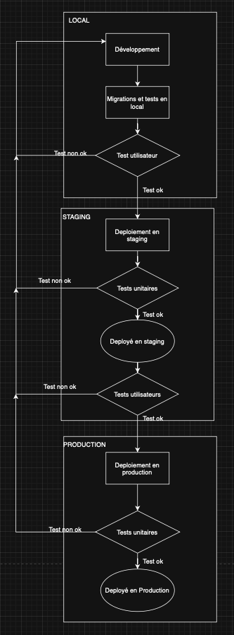

Développement et tests en local
- Après chaque développement
- Migrations de la bdd en local
- Test sur l’environnement local
  - Validation : On continue
  - Invalidation : retour debut 3.2

Push sur l’environnement de staging
Mise en place d’une PR par feature ou fix
- Script de deploiement en staging
- Tests unitaires
  - Validation : on continue
  - Invalidation : retour 3.2
- Tests utilisateurs
  - Validation : phase de staging finie
  - Invalidation : retour 3.2
Voici tous les tests suivis à ce moment-là :
- CI Pipeline / Build Validation (pull_request)
- CI Pipeline / Build Validation (push)
- CI Pipeline / CI Summary (pull_request)
- CI Pipeline / CI Summary (push)
- CI Pipeline / Code Quality (pull_request)
- CI Pipeline / Code Quality (push)
- CI Pipeline / Security Scan (pull_request)
- CI Pipeline / Security Scan (push)
- CI Pipeline / Unit Tests (pull_request)
- CI Pipeline / Unit Tests (push)
Test sur l’environnement de staging pour vérifier que le développement est correct, a ce moment-là seule la base de données de staging est impactée.
- Correction si nécessaire et on repart de 3.2

Push sur l’environnement de Production
Une fois le développement validé en local et en staging

- Script de déploiement en production
- Tests unitaires et de sécurité
  - Validation : On continue
  - Invalidation : retour en 3.2
- Deployé en production

Conclusion

